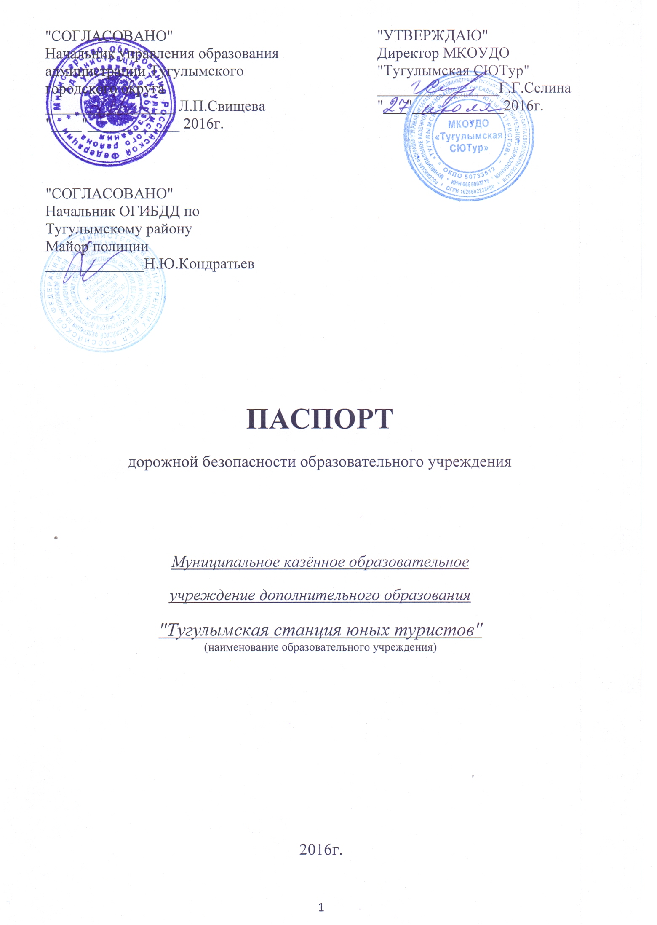
Муниципальное казённое образовательное учреждение дополнительного образования "Тугулымская станция юных туристов"
(полное наименование образовательного учреждения)

Юридический адрес: 623650, Свердловская область, Тугулымский район, р.п.Тугулым, ул.Школьная, 4

Фактический адрес: 623650, Свердловская область, Тугулымский район, р.п.Тугулым, ул.Школьная, 4

Руководители образовательного учреждения:

Директор (руководитель) Селина Галина Григорьевна 2-14-84
(фамилия, имя, отчество) (телефон)
Заместитель директора Поротников Александр Витальевич 2-14-84
(фамилия, имя, отчество) (телефон)
Заместитель директора Селина Анна Борисовна 2-14-84
(фамилия, имя, отчество) (телефон)

Ответственные работники муниципального органа образования | Старший инспектор по маркетингу  ______________________________________________  (должность)  _____2-16-58________  (телефон) | Юдинцева Анастасия Николаевна  ________________________________________________  (фамилия, имя, отчество)  _____________________
Ответственные от Госавтоинспекции | ____________________  (должность)  _____________________  (телефон) | ____________________  (фамилия, имя, отчество)  _____________________
Ответственные работники за мероприятия по профилактике детского травматизма | ____________________  (должность)  _____________________  (телефон) | ____________________  (фамилия, имя, отчество)  _____________________
Руководитель или ответственный работник дорожно-эксплуатационной организации, осуществляющей содержание улично-дорожной сети (УДС)* | ____________________  (фамилия, имя, отчество) | _____________________  (телефон)
Руководитель или ответственный работник дорожно-эксплуатационной организации, осуществляющей содержание технических средств организации дорожного движения (ТСОДД)* | ____________________  (фамилия, имя, отчество) | _____________________  (телефон)

Количество учащихся 829 чел.
Наличие уголка по БДД имеется в фойе 1 этажа здания по адресу р.п. Тугулым, ул.Школьная, 4
Наличие класса по БДД не имеется
Наличие автогородка (площадки) по БДД не имеется
Наличие автобуса не имеется
Владелец автобуса ________________________________________

Время занятий в образовательном учреждении:
1-я смена: 10.00 - 14.00
2-я смена: 14.00 - 20.00
внеклассные занятия: выходные дни 10.00 - 18.00

Телефоны оперативных служб:
Управление образования администрации ТГО: 8 (34367) 22197
УГИБДД ГУМВД по Свердловской области 8 (343) 2697700
ОГИБДД ММОМВД Росии по Тугулымскому району 8 (34367) 21693
ГУМЧС по Тугулымскому району 8 934367) 21168
Служба спасения 112, 01
Скорая медицинская помощь 03, 8(34367) 25211

* Дорожно-эксплуатационные организации, осуществляющие содержание УДС и ТСОДД, несут ответственность в соответствии с законодательством РФ (Федеральный закон "О безопасности дорожного движения" от 10.12.1995г. № 196-ФЗ, Кодекс РФ об административных нарушениях, Гражданский кодекс Российской Федерации

Содержание
- План-схемы образовательного учреждения.
1. Район расположения образовательного учреждения, пути движения транспортных средств и детей (обучающихся, воспитанников).
2. Организация дорожного движения в непосредственной близости от образовательного учреждения с размещением соответствующих технических средств организации дорожного движения, маршруты движения детей и расположение парковочных мест.
3. Маршруты движения организованных групп детей от образовательного учреждения к стадиону, парку или спортивно-оздоровительному комплексу.
4. Пути движения транспортных средств к местам разгрузки/погрузки и рекомендуемые безопасные пути передвижения детей по территории образовательного учреждения.

- Информация об обеспечении безопасности перевозок детей специальным транспортным средством (автобусом).
1. Сведения об организациях, осуществляющих перевозку детей специальным транспортным средством (автобусом).
2. Маршрут движения автобуса до образовательного учреждения.
3. Безопасное расположение остановки автобуса у образовательного учреждения.

III. Приложения
План-схема пути движения транспортных средств и детей (обучающихся, воспитанников) при проведении дорожных ремонтно-строительных работ вблизи образовательного учреждения

I. План-схемы образовательного учреждения
1. Район расположения образовательного учреждения, пути движения транспортных средств и детей (обучающихся, воспитанников)

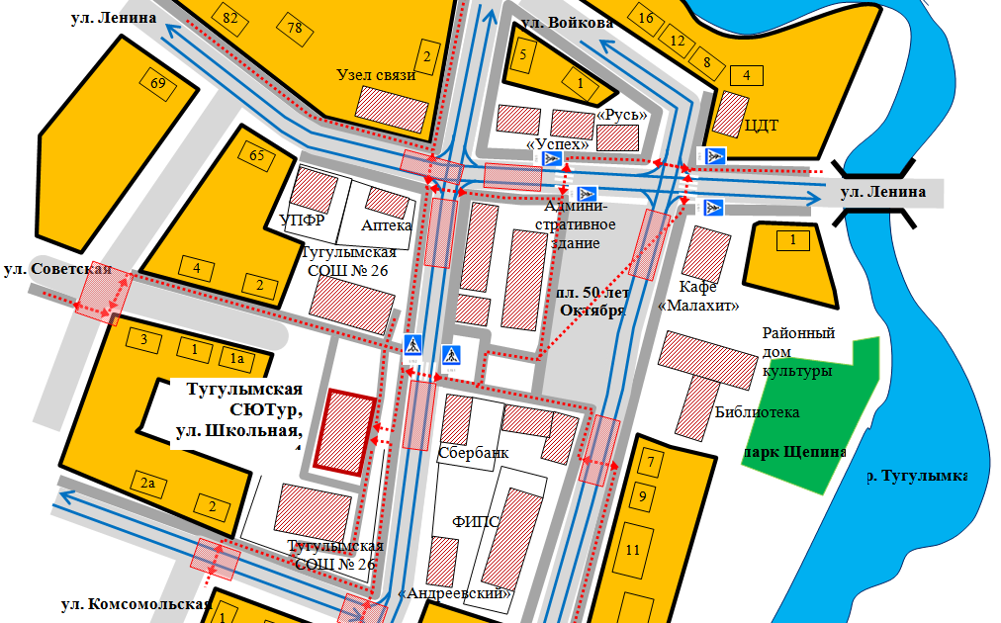

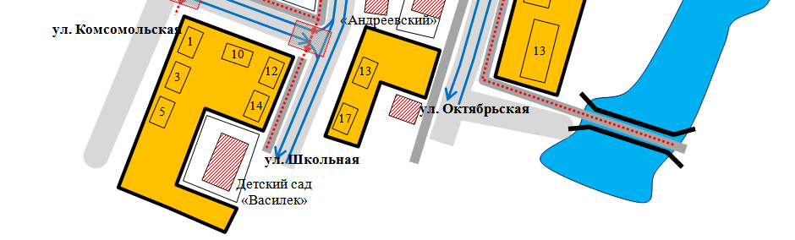

 | Жилая застройка |  | Движение транспортных средств
 | Нежилая застройка |  | Движение детей в (из) образовательное учреждение
 | Проезжая часть |  | Опасные участки
 | Тротуар

2. Схема организации дорожного движения в непосредственной близости от образовательного учреждения с размещением соответствующих технических средств организации дорожного движения, маршрутов движения детей и расположения парковочных мест
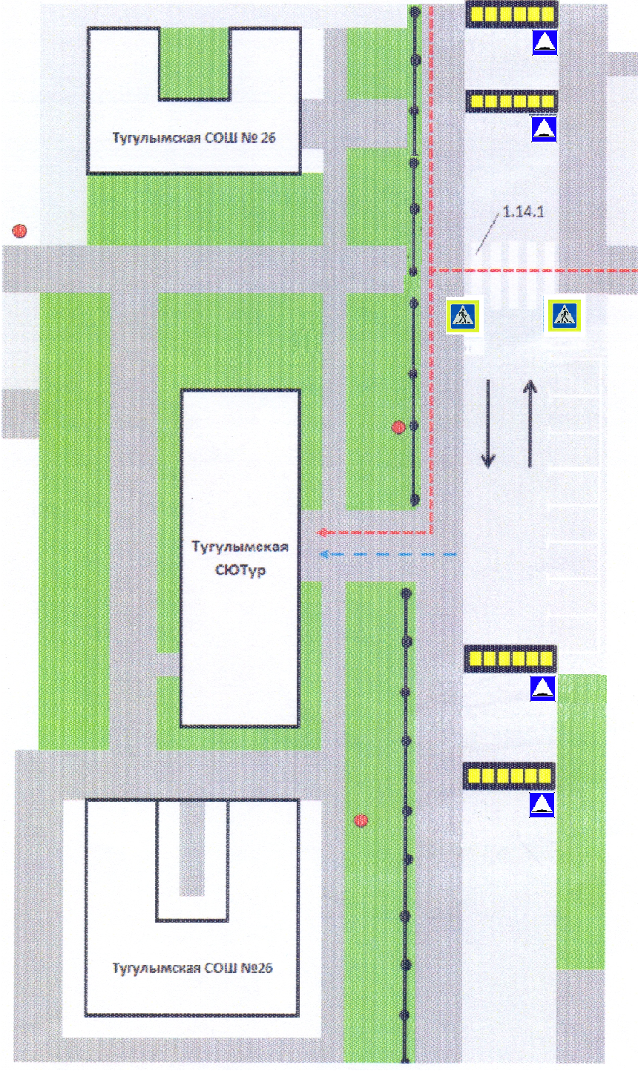
 | Ограждение Тугулымской СОШ № 26 |  | Направление движения транспортного потока
 | Искусственная неровность |  | Направление движения детей от остановок маршрутных транспортных средств
 | Искусственное освещение |  | Направление движения детей от остановок частных транспортных средств

3. Маршруты движения организованных групп детей от образовательного учреждения к месту проведения тренировок и соревнований (район Боровушка)

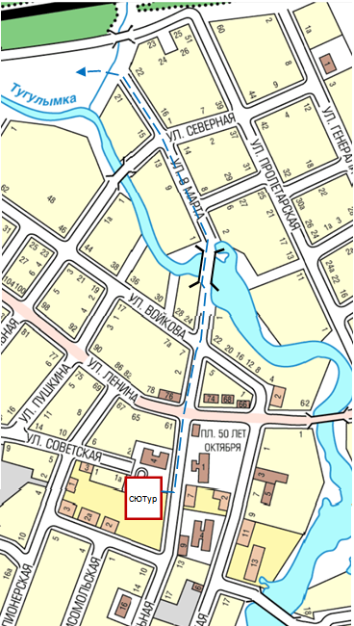

Жилая застройка
Проезжая часть и обочины дорог, тротуары
Направление безопасного движения группы детей к месту проведения тренировок и соревнований

4. Пути движения транспортных средств к местам разгрузки/погрузки и рекомендуемые безопасные пути передвижения детей по территории образовательного учреждения

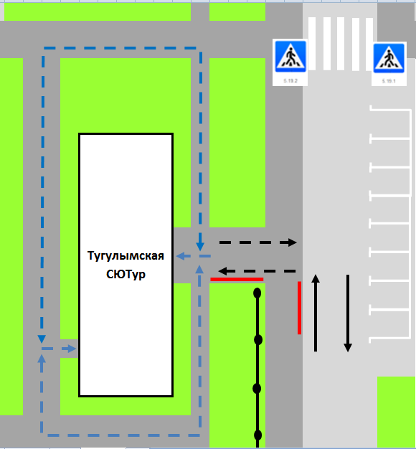

Подъезд (отъезд) грузовых транспортных средств
Движение грузовых транспортных средств по территории образовательного учреждения
Движение детей и подростков на территории образовательного учреждения
Место разгрузки (погрузки)

II. Информация об обеспечении безопасности перевозок детей специальным транспортным средством (автобусом).

Сведения об организациях, осуществляющих перевозку детей специальным транспортным средством (автобусом)

МКОУДОД Тугулымская СЮТУр автобуса не имеет. Перевозку детей осуществляет по согласованию специальными транспортными средствами (автобусами) сторонних организаций:
- МКОУ Тугулымская СОШ № 26. Юридический адрес: 623650, Свердловская область, Тугулымский район, р.п. Тугулым, ул. Школьная, 2. Контактный телефон: 2-11-09;
- МАОУ Ошкуковская СОШ № 31. Юридический адрес: 623669, Свердловская область, Тугулымский район, с. Ошкуково, ул. Ленина, 1. Контактный телефон: 27-3-66;
- МКОУ Верховинская СОШ № 29. Юридический адрес: 623657, Свердловская область, Тугулымский район, с. Верховино, ул. Строителей, 12. Контактный телефон: 28-4-16;
- МКОУ Луговская СОШ № 24. Юридический адрес: 623660, Свердловская область, Тугулымский район, п. Луговской, ул. Тугулымская, 23. Контактный телефон 25-2-39.
Также перевозка детей может осуществляться по согласованию специальными транспортными средствами (автобусами) организаций, занимающихся перевозкой людей.
Все выезды детей за пределы района согласовываются с ОГИБДД Тугулымского района.

(При перевозке детей специальным транспортным средством (автобусом) сторонней организацией заполняется карточка. Заполненная карточка хранится в разделе «Приложение»)

Информационная карточка
перевозок детей специальным транспортным средством (автобусом)

Общие сведения
Марка __________________________________________________________
Модель _________________________________________________________
Государственный регистрационный знак _____________________________
Год выпуска _________________ Количество мест в автобусе ___________
Соответствие конструкции требованиям, предъявляемым к школьным автобусам _______________________________________________________
________________________________________________________________

1. Сведения о владельце
Владелец _______________________________________________________
(наименование организации)
________________________________________________________________
Юридический адрес владельца _____________________________________
________________________________________________________________
Фактический адрес владельца ______________________________________
________________________________________________________________
Телефон ответственного лица ______________________________________

2. Сведения о водителе автобуса
Фамилия, имя, отчество ___________________________________________
Принят на работу ________________________________________________
Стаж вождения категории D _______________________________________

3. Организационно-техническое обеспечение
Лицо, ответственное за обеспечение безопасности дорожного движения: ________________________________________________________________ назначено _______________________________________________________, прошло аттестацию ______________________________________________.

Дата последнего технического осмотра ____________________________

Директор (руководитель)
образовательного учреждения __________________ _____________
(подпись) (Ф.И.О.)
Руководитель организации,
осуществляющей перевозку детей
специальным транспортом
(автобусом) __________________ _____________
(подпись) (Ф.И.О.)

2. Маршрут движения автобуса до мест проведения соревнований, мероприятий

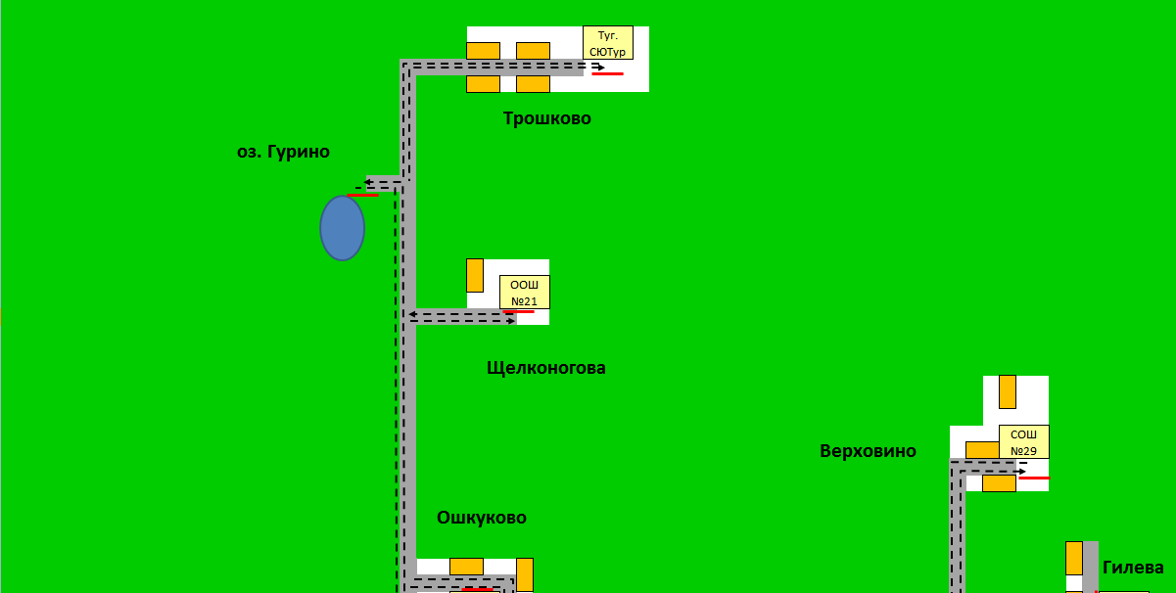
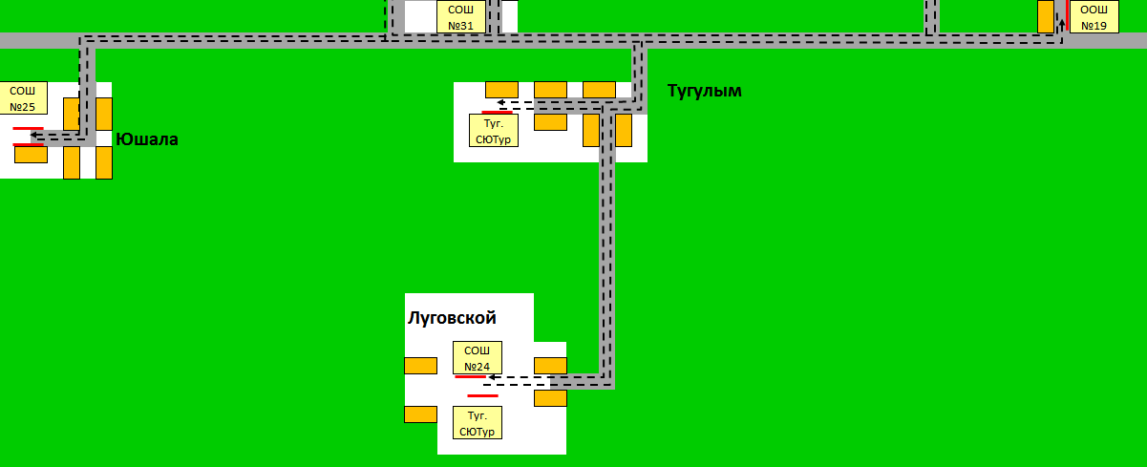

Маршрут движения автобуса
Место посадки (высадки) детей

Приложение
План-схема пути движения транспортных средств и детей (обучающихся, воспитанников)
при проведении дорожных ремонтно-строительных работ вблизи образовательного учреждения

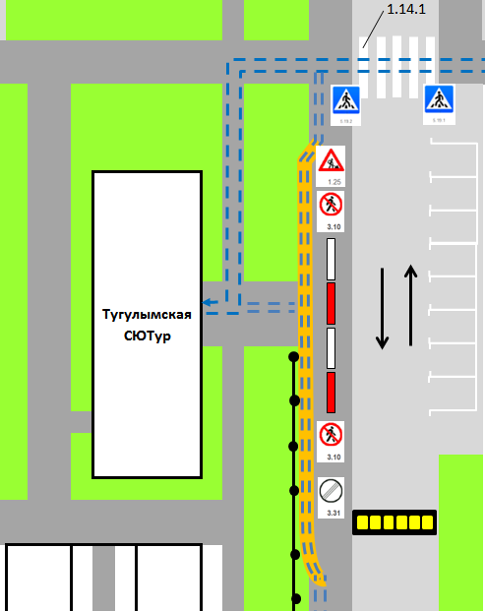

Временная пешеходная дорожка
Направление движения транспортного потока
Рекомендуемое направление движения детей

